PROJEKT: FILM AB! SELBST EINEN

KURZEN TRICKFILM DREHEN

Tag, Datum
Uhrzeit

Liebe Eltern, liebe Schüler*innen,

Bald ist es soweit. Wir entdecken gemeinsam, wie man mit dem Smartphone künstlerisch und phantasievoll tätig werden und komplette eigenen Filme entwerfen kann. Damit alles gut läuft, haben wir hier noch ein paar Informationen für euch.

Was braucht ihr für unser Film-Projekt?

- Ein Smartphone oder Tablet und nach Möglichkeit ein passendes Stativ oder eine Halterung dafür. Das Gerät sollte stabil und selbstständig stehen können, weil wir für den Trickfilm viele Fotos aus der immer gleichen Perspektive schießen werden.

- Ein Ladekabel für das Gerät (das Smartphone am Besten auch geladen mitbringen) und ein Datenübertragungskabel zum Anschließen an einen PC.

- Einen USB-Stick, auf dem ihr die fertigen Filme mit nach Hause nehmen könnt.

- Eine Kleinigkeit zu essen und trinken für die Pause.

- Falls ihr den Film mit eigenen, schon vorhandenen Materialien gestalten wollt (Playmobil- oder Legofiguren, Spielzeuge, Gebasteltes....), könnt ihr diese Dinge sehr gerne schon von zu Hause mitbringen. Vor Ort gibt es verschiedene Materialien wie Knete, Bastelpapier, Naturmaterialien und Farben, um Figuren oder Filmsets zu gestalten.

Ihr könnt auch schon im Vorfeld die App, mit der wir den Film erstellen werden, herunterladen:

Für iOS/App-Store: Für Android/Google-Play-Store
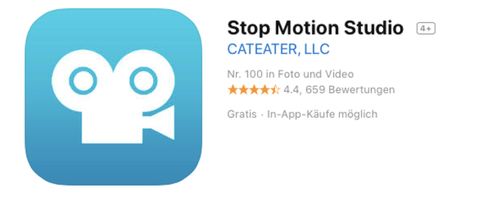

Info für die Eltern: Wenn Ihr Kind die App mit uns im Workshop herunterladen soll, wäre es wichtig, dass Sie sicherstellen, dass Zugriff zu allen nötigen Verbindungen besteht und das Kind notwendige Passwörter kennt (Zugang zum Internet für den App-Store, Download-Passwort, genug Speicherplatz auf dem Handy). Die kostenlose Version der App reicht für unseren
Workshop aus!

Wenn noch Fragen offen sind, beantworten wir diese gerne.

Mit freundlichen Grüßen

Kontakt:
Vorname Name:
Emailadresse:
Telefonnummer:

